**[Bài tập] Tạo một ứng dụng đếm số lần click**

## 1. Mục tiêu

* Hiểu và nắm được cách sử dụng JSX trong xây dựng React project
* Hiểu và nắm được cách sử dụng props và state trong React
* Hiểu và nắm được cách sử dụng useState và các sự kiện trong react

## 2. Mô tả

* Tạo component <Count />
* Sử dụng các kiến thức đã học về event, react hook để xây dựng một ứng dụng đếm số cơ bản
* Kết quả:

Khi chưa click

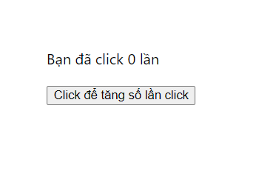

Khi đã click

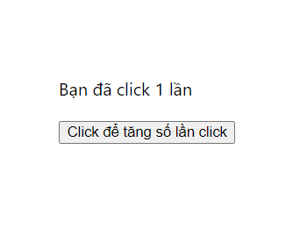

## 3. Đánh giá

Để hoàn thành bài tập, học viên cần:

* Đưa mã nguồn lên GitHub.
* Dán link của repository lên phần nộp bài trên hệ thống.